СУМСЬКА МІСЬКА РАДА

VІІІ СКЛИКАННЯ І СЕСІЯ
РІШЕННЯ

від 24 грудня 2020 року № 87-МР
м. Суми
Про виготовлення гербових печаток

З метою належного надання адміністративних послуг на всій території Сумської міської територіальної громади, відповідно до законів «Про нотаріат», «Про державну реєстрацію актів цивільного стану», керуючись пунктами 5, 6 частини першої статті 26 Закону України «Про місцеве самоврядування в Україні», Сумська міська рада

ВИРІШИЛА:

1. Доручити керуючому справами виконавчого комітету Павлик Ю.А. замовити виготовлення гербових печаток виконавчого комітету Сумської міської ради згідно зі зразками та описами (додатки 1-3) для використання старостами Битицького, Великочернеччинського та Стецьківського старостинських округів відповідно.
2. Персональну відповідальність за збереження та використання гербових печаток виконавчого комітету Сумської міської ради покласти на старост відповідних старостинських округів згідно з Положенням про старосту Сумської міської ради.

Сумський міський голова О.М. Лисенко

Виконавець: Антоненко А.Г.
______________
(підпис)

Додаток 1
до рішення Сумської міської ради
«Про виготовлення гербових печаток»
від 24 грудня 2020 року № 87-МР

ЗРАЗОК
гербової печатки виконавчого комітету Сумської міської ради для використання старостою Битицького старостинського округу

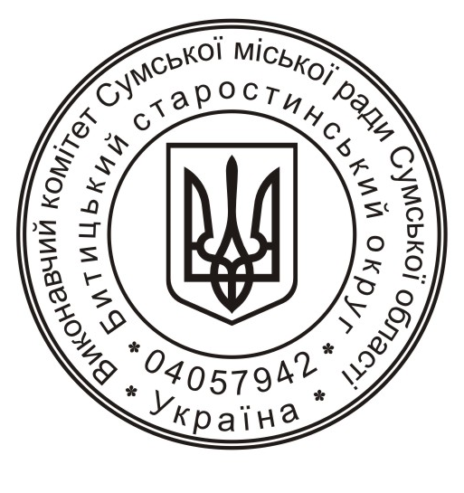
ОПИС
гербової печатки виконавчого комітету Сумської міської ради для використання старостою Битицького старостинського округу

Гербова печатка виконавчого комітету Сумської міської ради для використання старостою Битицького старостинського округу (далі – печатка) має форму кола із зовнішнім обрамленням діаметром 40 мм. Її краї обрамлені подвійним бортиком.
У центрі печатки розміщується зображення малого державного герба України, обрамлене колом діаметром 23 мм.
На полі між зовнішнім обрамленням та обрамленням герба зліва направо по колу зліва направо двома рядками центровим способом розміщуються:
- у нижній частині зовнішнього рядка – слово «Україна»;
- у верхній частині зовнішнього рядка – напис «Виконавчий комітет Сумської міської ради Сумської області»
- у нижній частині внутрішнього рядка – код ЄДРПОУ виконавчого комітету Сумської міської ради;
- у верхній частині внутрішнього рядка – напис «Битицький старостинський округ».
Написи на печатці виконуються шрифтом, що легко читається.

Сумський міський голова О.М. Лисенко

Виконавець: Антоненко А.Г.

Додаток 2
до рішення Сумської міської ради
«Про виготовлення гербових печаток»
від 24 грудня 2020 року № 87-МР

ЗРАЗОК
гербової печатки виконавчого комітету Сумської міської ради для використання старостою Великочернеччинського старостинського округу

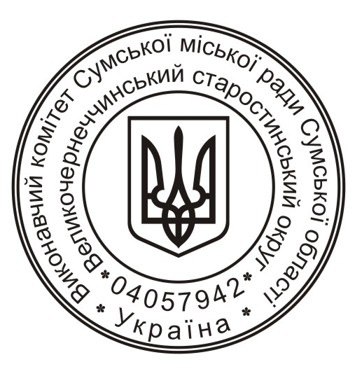

ОПИС
гербової печатки виконавчого комітету Сумської міської ради для використання старостою Великочернеччинського старостинського округу

Гербова печатка виконавчого комітету Сумської міської ради для використання старостою Великочернеччинського старостинського округу (далі – печатка) має форму кола із зовнішнім обрамленням діаметром 40 мм. Її краї обрамлені подвійним бортиком.
У центрі печатки розміщується зображення малого державного герба України, обрамлене колом діаметром 23 мм.
На полі між зовнішнім обрамленням та обрамленням герба зліва направо по колу зліва направо двома рядками центровим способом розміщуються:
- у нижній частині зовнішнього рядка – слово «Україна»;
- у верхній частині зовнішнього рядка – напис «Виконавчий комітет Сумської міської ради Сумської області»
- у нижній частині внутрішнього рядка – код ЄДРПОУ виконавчого комітету Сумської міської ради;
- у верхній частині внутрішнього рядка – напис «Великочернеччинський старостинський округ».
Написи на печатці виконуються шрифтом, що легко читається.

Сумський міський голова О.М. Лисенко

Виконавець: Антоненко А.Г.

Додаток 3
до рішення Сумської міської ради
«Про виготовлення гербових печаток»
від 24 грудня 2020 року № 87-МР

ЗРАЗОК
гербової печатки виконавчого комітету Сумської міської ради для використання старостою Стецьківського старостинського округу

ОПИС
гербової печатки виконавчого комітету Сумської міської ради для використання старостою Стецьківського старостинського округу

Гербова печатка виконавчого комітету Сумської міської ради для використання старостою Стецьківського старостинського округу (далі – печатка) має форму кола із зовнішнім обрамленням діаметром 40 мм. Її краї обрамлені подвійним бортиком.
У центрі печатки розміщується зображення малого державного герба України, обрамлене колом діаметром 23 мм.
На полі між зовнішнім обрамленням та обрамленням герба зліва направо по колу зліва направо двома рядками центровим способом розміщуються:
- у нижній частині зовнішнього рядка – слово «Україна»;
- у верхній частині зовнішнього рядка – напис «Виконавчий комітет Сумської міської ради Сумської області»
- у нижній частині внутрішнього рядка – код ЄДРПОУ виконавчого комітету Сумської міської ради;
- у верхній частині внутрішнього рядка – напис «Стецьківський старостинський округ».
Написи на печатці виконуються шрифтом, що легко читається.

Сумський міський голова О.М. Лисенко

Виконавець: Антоненко А.Г.

Лист погодження
до проекту рішення Сумської міської ради
«Про виготовлення гербових печаток»

Начальник відділу
організаційно-кадрової роботи А.Г. Антоненко

Начальник правового управління О.В. Чайченко

Секретар Сумської міської ради О.М. Рєзнік

